基于互信息的特征选择：最大依赖、最大相关和最小冗余准则
摘要：对于模式分类系统，特征选择是一个很重要的问题。我们研究怎样通过使用基于互信息的最大统计依赖准则来获得好的特征。由于很难直接运用最大依赖准则，我们首先构造一个等价形式——最小冗余最大相关准则（mRMR），将其运用于一阶增量特征选择。之后，我们将mRMR和其他更复杂的特征选择器相结合，构成一种二级的特征选择算法。如此一来，我们可以通过很小的开销获得优质的特征紧致集。通过三种不同的分类器（朴素贝叶斯分类器、支持向量机、线性判别分析）和四种不同的数据集合（手写数字、心律、NCI癌症细胞系、淋巴瘤组织）来给出本算法与其他方法之间广泛的实验对比。结果证实mRMR将给特征选择和分类精度带来巨大的进步。
索引词：特征选择，互信息，最小冗余，最大相关，最大依赖，分类。
- 简介
在很多模式识别应用中，识别被观测数据的最佳表征特征（或者属性）对于降低分类错误是至关重要的。给定输入数据D，其拥有Ｎ个样本和M个特征X={x_{i} , i = 1,…,M}，并给定目标分类变量c。特征选择问题就是要从Ｍ维观察空间Ｒ^{Ｍ} 中找到一个拥有m个特征的子空间R^{m} ，使它可以“最佳”地表征c。
已知一个给定的“最佳表征”条件，搜索算法需要找到最佳的子空间。由于子空间的总数是2^{M} ，而且m维以下的子空间数量是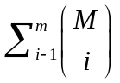，所以很难通过穷举的方法搜索特征子空间。因此，很多基于顺序搜索的近似方案已经被提出，包括最佳个别特征、顺序向前搜索、顺序向前流动搜索等。
最佳表征条件通常是指最小分类错误。在没有制定分类器的非监督情况下，最小错误率通常要求在子空间R^{m} 的数据分布中，目标类c具有最大统计依赖性（反之亦然）。这种方案就是最大依赖（Max-Dependency）。
最大相关（Max-Relevance）是最普遍地用于实现Max-Dependency的方法之一，它选择那些与目标类c具有最大相关性的特征。相关性通常由相关系数或者互信息表征，其中后者被广泛应用于描述变量的相关性。在本篇文章中，我们着重讨论基于互信息的特征选择。
已知两个随机变量，它们的互信息根据概率密度函数p(x)、p(y)和p(x,y)来定义：
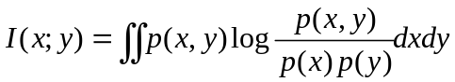 (1)
在Max-Dependency中，要求被选择的特征x_{i}分别与目标类有最大的互信息I(x;y)，这反映了最大地依赖于目标类。对于顺序搜索，通常m个最佳个体特征被选为m维子空间的特征，也就是I(x;y)降序排列时的前m个特征。
在特征选择中，好的个体特征的叠加并不一定有好的分类性能。换言之，“这m个最佳特征并不是最佳的m个特征”。一些研究者已经研究直接或者间接地方法来降低特征之中的冗余，同时用最小冗余（Min-Redundancy）选择特征。
在本篇文章中，我们的工作集中于以往的工作中没有涉及的三个问题。第一，虽然Max-Relevance和Min-Redundancy被自觉地应用于特征选择，但是并没有在理论上分析它们为什么有益于为分类选择最佳特征。因此，本篇文章的第一个目的就在于在理论上分析：对于一阶特征选择，mRMR与Max-Dependency等价，但是更为高效。
第二，我们研究如何将mRMR与其他特征选择方法相结合，构成二级选择算法。如此，我们可以展示由nRMR选出的候选特征空间更具表征性。nRMR的这个特性使得与其他特征选择方案的结合能够在很小的开销下获得优质特征的紧致子集。
第三，通过综合实验运用三种不同的分类器和四种不同的数据集合，我们比较了mRMR、Max-Relevance、Max-Dependency和二级特征选择算法。结果显示本二级特征选择算法在特征选择应用的广泛范围内都十分有效。
本篇文章构成如下：第2部分给出了Max-Dependency、Max-Relevance和Min-Redundancy之间关系的理论分析。第3部分给出了二级特征选择算法，包括一个结合wrappers的方案，此方案用于选择特征的压缩子集。第4部分讨论互信息密度估计和一些分类器的应用问题。第5部分给出了由四个数据集合得到的实验结果，包括手写字母、心律、NCI癌症细胞系和淋巴瘤组织。第6部分和第7部分分别是讨论和结论。
- Max-Dependency、Max-Relevance和Min-Redundancy的关系
  - Max-Dependency
对于互信息，特征选择的目的在于找到一个有m个特征{x_{i}}的特征集合S，这些特征都与目标类c有着最大依赖。这个叫做Max-Dependency的方案有如下形式：
maxD(S,c), D=I({x_{i} , i=1,…,m};c) (2)
显然，当m等于1时，解为使得I(x_{j} ;c)(1≤j≤M)最大的特征。当m>1时，一个一次增加一个特征的简单增量搜索方案：已知m-1个特征的集合S_{m-1} ，第m个特征由对I(S;c)增加贡献最大的特征决定，其形式如下：
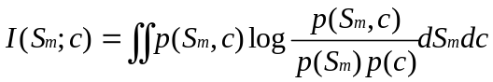
=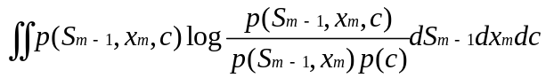 (3)
尽管Max-Dependency有理论值，但是通常很难实现对密度函数p(x₁ ,…,x_{m}) 和p(x₁ ,…,x_{m} ,c)的精确估计，这是由于在高维度空间中存在着两个难题：1)样本数量通常是不足的，2)多元密度估计通常包括计算高维度协方差矩阵的逆，这常常是一个病态问题。Max-Dependency的另一个缺点是计算速度缓慢。这些问题对于连续特征变量尤为显著。
甚至对于离散特征，Max-Dependency的实现中的问题依旧不可避免。例如，考虑一种特征有3个属性状态和N个样本，K个特征最多有min(3^{k} ，N)个联合状态。当联合状态的数量快速增，并与样本数量N相比拟的时候，联合概率和互信息不能被正确的估计。因此，虽然Max-Dependency特征选择在N很大时可能对选择少量特征很有用，但并不适用于通过合理的特征紧致集实现高分类准确度。
  - Max-Relevance和Min-Redundancy
由于Max-Dependency准则很难实现，一个替代选择是基于最大相关准则（Max-Relevance）来选择特征。Max-Relevance运用满足（4）的方法来搜索特征，它是（2）中D（S,c）的一个近似，该近似值是由所有个体特征与类c之间的互信息的算数平均值确定的：
max D(S,c), 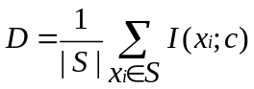 (4)
由Max-Relevance选择的特征可能含有大量的冗余，也就是说这些特征之间的依赖性可能很大。当两个特征在很大程度上依赖于对方时，当一个特征被舍弃时，它们各自的类区分能力将不会有很大变化。因此，接下来的最小冗余(Min-Redundancy)条件可以帮助我们选择相互关联很小的特征：
Min R(S), 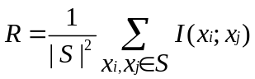 (5)
这个结合两以上两种约束条件的准则被称为“最小冗余最大相关”(mRMR)。我们定义算子Φ(D,R)来将D和R结合起来，并考虑如下一个简单的形式，使得D和R同时达到最佳：
maxΦ(D,R), Φ=D - R (6)
在实际应用中，可以使用增量搜索方法来获得由Φ(.)定义的近似最佳特征。假设我们已知S_{m-1} ，一个含有m-1个特征的集合。要解决的问题是从集合{X - S_{m-1}}中选择第m个特征。解决方法就是选择可以使Φ(.)最大的特征。各增量算法最大限度的满足以下条件：
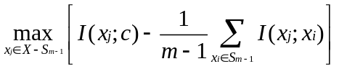 (7)
该增量搜索算法的计算复杂度为O( |S|·M )。
  - 最佳一阶增量选择
接下来我们将证明如果一次只选择（添加）一个特征，那么Max-Relevance与Min-Redundancy结合准则，也就是mRMR准则，与Max-Dependency准则是等价的。这类选择成为“一阶”增量搜索。我们已知如下定理：
定理：对于一阶增量搜索，mRMR与Max-Dependency等价。
证明：由一届增量搜索的定义，假设S_{m-1} ，也就是一个m-1个特征的集合已经确定。问题是要从集合{X - S_{m-1}}中选择最佳的第m个特征。
(2)和(3)中的依赖性D由互信息来描述，也就是D = I(S_{m} ;c),其中S_{m} = {S_{m-1} , x_{m}}可以被看做一个多元变量。如此一来，由互信息的定义可知：
I(S_{m} ;c) = H(c) + H(S_{m}) – H(S_{m} ,c)
= H(c) + H(S_{m-1} ,x_{m}) – H(S_{m} ,c) (8)
其中H(.)是各多元（一元）变量的熵。
现在，为标量变量x₁ ,…,x_{m} 定义一个函数J(S_{m}),
J(x₁, x₂…,x_{m}) = 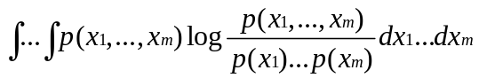 (9)
类似的，定义J(S_{m} ,c)为
J(x₁, x₂…,x_{m} ,c) = 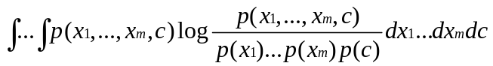 (10)
由(9)和(10)易得(11)和(12)
H(S_{m-1} ,x_{m}) = H(S_{m}) = 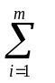H(x_{i}) – J(S_{m}) (11)
H(S_{m-1} ,x_{m} ,c) = H(S_{m} ,c) = H(c) + H(x_{i}) –J(S_{m} ,c) (12)
将它们化为与(8)相一致的形式：
I(S_{m} ;c) = J(S_{m} ,c) - J(S_{m})
= J(S_{m-1} ,x_{m} ,c) – J(S_{m-1} ,x_{m}) (13)
显然，Max-Dependency与等式右边第一项最大同时第二项最小等价。
由延森不等式可知第二项J(S_{m-1} ,x_{m})下限为0。一个相关且较容易的证明方法是考虑不等式log(z)≤z-1，当且仅当z=1时等号成立。我们可以看到：
- J(x₁, x₂…,x_{m} ) = 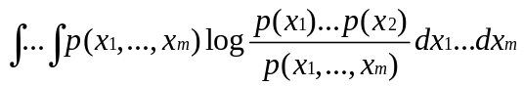
≤ 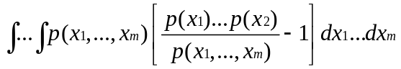
=
= 1-1 = 0 (14)
显而易见，当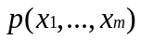=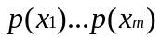时取得最小值，也就是所有变量相互独立时。由于m-1个变量已经确定，两两独立的条件意味着x_{m} 与任意已经确定的特征x_{i} (i=1,..,m-1)之间的互信息达到最小值。这就是Min-Redundancy准则。
我们也可以确定(13)中第一项J(S_{m-1} ,x_{m} ,c)上限。为简单起见，先确定一般形式下J(y₁ ,…,y_{n})的上限，假设有n个变量y₁ ,…,y_{n} 。如下所示：
J(y₁ ,…,y_{n})
= 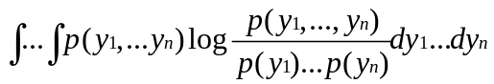
=
= 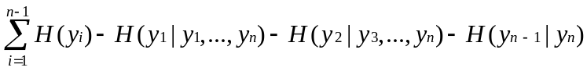
≤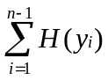 (15)
(15)可以扩展为J(y₁ ,…,y_{n}≤) min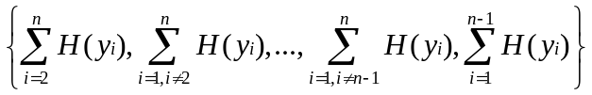显然J(y₁ ,…,y_{n})或者(13)中第一项J(S_{m-1} ,x_{m} ,c)的最大值在所有变量都具有最大相关时得到。当S_{m-1} 确定了，x_{m} 和c应该具有最大相关性。这就是Max-Relevance准则。
因此，依据(13)可知，作为Max-Relevance和Min-Redundancy的结合的mRMR对于一阶选择来说和Max-Dependency是等价的。
注意到(9)和(10)中的J(.)也叫做多元变量的“互信息”，可以得知：
- J(S_{m})的最小化只与搜索相斥（相互独立）变量相等价。这不能满足选择具有高识别度特征的要求。
- J(S_{m} ,c)的最大化只确保了Max-Relevance。显然，mRMR与Max-Relevance的区别在于依赖性的定义不同(互信息的形式)。等式(10)没有考虑特征对于目标类的联合作用。相反，Max-Dependency((2)和(3))考虑了数据在子空间R^{m}中的分布和目标类c。这一区别在很多情况下是至关重要的。
- Max-Dependency和mRMR的等价性表明mRMR是Max-Dependency的最佳一阶应用方案。
- 相比较于Max-Dependency，mRMR避免了对多元密度函数p(x₁,…,x_{m})和p(x₁,…,x_{m},c)的估计。而二元密度函数p(x_{i},x_{j})和p(x_{i},c)的估计更简单更准确。这些都保证了一个有效的特征选择算法。
- 特征选择算法
我们的目的是设计有效算法来选择特征紧致集。在第2部分中，我们提出了一种快速mRMR特征选择方案。一个遗留下来的问题是如何选择最佳的特征数量m。由于在增量选择中并没有剔除潜在冗余特征的机制，从mRMR的思想出发，要改善增量选择的结果。
我们提出一种两级特征选择算法。在第一级中，运用mRMR增量选择方法找到候选特征集合。在第二级中，运用更为成熟的方案从候选特征集合中搜索紧致特征子集。
  - 选择候选特征集合
为了选择候选特征集合，我们为大量的特征计算交叉验证分类错误，并找到一个相对稳定的低错误率范围。这个范围被称作Ω。候选集合的最佳特征数量（表示为n*）在Ω内取得。整个过程包括三个步骤：
- 根据mRMR增量选择方法(7)从输入X中选择n（预先设置好的较大数字）个连续的特征。得到n个连续特征集合S₁S₂…S_{n-1}S_{n}。
- 比较所有n个连续特征集合S₁,…,S_{k},…,S_{n}(1≤k≤n)，找到k的范围Ω，在这个范围内，（交叉验证分类）错误e_{k}始终很小（也就是有很小的均值和方差）。
- 在Ω之内，找到最小的分类错误e*=min e_{k}。候选特征集合的最佳大小n*取满足e*最小的k。
  - 选择紧致特征子集
很多成熟的方案都可以用来从候选集合S_{n*}中搜索紧致特征集合。为了说明mRMR可以获得更好的候选特和更好地与其他方法相结合，我们运用wrappers搜索紧致特征子集。Wrappers是一个和分类器（例如朴素贝叶斯分类器）卷积的特征选择器，它的直接目的是降低特定分类器的分类错误。通常，wrappers可以通过较高的计算复杂度，并在其他分类器较难推广。为特定分类器获得高分类精度。这与上面介绍的mRMR不同，其不是直接降低分类错误至最佳程度。后一种方法（例如mRMR和Max-Relevance）经常被称作“滤波器”，它们通过测试特征和目标类的预制条件是否得到满足来选择特征。在实际应用中，滤波方法比wrappers的复杂度要低；如此选择的特征对不同的分类器有基本相当的分类错误，这是因为这些特征在各子空间中构成本征簇。
在第一阶运用mRMR特征选择方法，我们可以找到一个较小的候选特征集合，在这个集合中，可以在第二阶中以较小的开销应用wrappers。我们将在3.3中继续讨论这一点。
在本篇文章中，我们考虑两种wrapper选择方案，即向后和向前选择：
- 向后选择每一次从现有特征集合S_{k}中剔除一个冗余特征（最初，k被设置为3.1中得到的n*），其需满足的条件是所得到的特征集合S_{k-1}的分类错误率e_{k-1}不差于e_{k}。由于S_{k}中的每个特征都可以被移除，所以可以产生k种不同的S_{k-1}。对于每种可能，都要计算分类错误率e_{k-1}。如果所有可能的e_{k-1}都次于e_{k}，则分类精确度和特征维度数都没有得到改善（即S_{k}所以存在的特征看上去都是有用的），如此一来，向后选择结束（因此，紧致子集的大小m被设为k）。否则，在S_{k-1}的k个可能结果中，选择那个可以降低错误率的可能作为新的特征集合。如果有多个可能在相同程度上降低了错误率，则随机选取一种可能。这种递减的选择过程不断重复直到满足终止条件。
- 向前选择方法通过递增的方式从S_{n*}中选择一个m个特征的子集。最初，分类错误被设为样本的数量，即N。首先，wrapper构建一个只有一个元素的特征子集，表示为Z₁，这唯一的特征X₁*可以最大程度上降低错误。之后，wrapper从集合{S_{n}-Z₁}中选择特征X₂*，使得特征集合Z₂={Z₁,x₂*}最大程度上降低错误。这种递增的选择过程不断重复直到分类错误开始增加，即e_{k+1}>e_{k}。注意当e_{k+1}=e_{k}时，我们允许递增搜索继续进行，这是因为我们希望获得一个尽可能大的空间。一旦终止条件得到满足，被选择的特征个数m就被作为最先得到最低错误率的维度。例如，假设前6个特征的分类错误序列为[10,8,4,4,4,7]。向前搜索过程将在第五个特征终止，但是只返回前3个特征作为结果；如此一来，我们可以获得一个更加紧致的特征集合，这个集合是错误达到最小。
  - 特异性特征空间
已知两个特征集合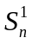和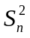，它们都有n个特征，又已知一个分类器Γ，如果的分类错误（应用分类器Γ）比小，则说的特征空间更具有“特异性”。这个特异性空间的定义可以递归的扩展至和的子集（子空间）中。假设有一个特征选择方法F产生了一组特征子集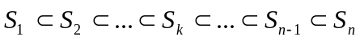，类似的，产生另一组特征子集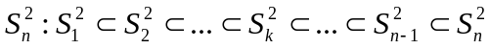。如果对于所有的k∈Ω, 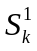的分类错误始终小于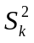，我们称在范围Ω=[k_{lower} , k_{upper}](1≤k_{lower}< k_{upper}≤n)内比递归地更具特异性（RM-characteristic）。
为了判断特征集合和哪一个更好，只比较特定大小的特征集合的分类错误是不够的。更好的办法是观察哪一个集合对合理大范围Ω更为RM-characteristic。在极端情况下，假设Ω=[1,n]。已知两种特征选择方法F¹和F²，如果F¹产生的特征集合比F²产生的更RM-characteristic，则F¹比F²更好。
我们利用以下例子来对比基于RM-characteristic特征空间概念的mRMR和Max-Relevance。作为一个综合研究，我们既考虑有序特征也考虑非有序特征集合（更多细节由实验给出）：
- 一个直接的比较是检查mRMR有序特征集合是否比Max-Relevance有序特征集合更为RM-characteristic。我们用两种方法来选择n个有序特征集合并计算各自的分类错误。如果对于大多数k∈[1,n]，mRMR特征集合有更少的错误，我们得出结论对于有序（或增量）特征选择，mRMR比Max-Relevance更好。
- 我们在此特征选择算法的第二级也用其他特征选择方法（如wrappers）来探索在无序特征集合中，mRMR是否比Max-Relevance更好。例如，对于mRMR和Max-Relevance的具有n*个特征的候选特征集合，我们用向后选择wrapper构造两组特征集合，通过剔除可能存在冗余的非有序特征来使集合的元素数为k=n*-1,n*-2,…,m。之后，计算特征集合各自的分类错误。如果对于大多数k来说，mRMR非有序特征子集有更少的错误，那么就说明mRMR候选特征集合（大体上）比Max-Relevance候选特征子集更为RM-characteristic。
- wrapper向前、向后选择都得到应用。不同的分类器（在后面4.3将要讨论的）在wrappers中也得到考虑。我们用mRMR和Max-Relevance方法来选择相同数量的候选特征，并比较之后由wrappers选出的特征子集的分类错误。如果所有的观测都显示mRMR都十分RM-characteristic，我们可以肯定mRMR是一个优秀的特征选择方法。
- 已知两个特征集合，如果比更RM-characteristic，则比较其子集的最少错误是准确的。
显然，对于含有相同数量的特征的特征空间，对于RM-characteristic的空间应用wrappers将更为有效。这也说明了通过加强特征的特异性和减少预选择特征的数量，可以实现在较低开销的条件下应用wrappers。
在真实情况下，可能无法实现对所有Ω中的k都满足e_{k}¹<e_{k}²。因此，我们可以定义置信度0≤ρ≤1来说明有多大比重的k值可以满足e_{k}¹<e_{k}²。例如，当ρ=0.90（90%的k值可以满足e_{k}¹<e_{k}²）时，可以确定在Ω内大致上比更RM-characteristic。就像在这个实验中看到的，这个估计对于比较两组特征子集是有效的。
- 实现问题
在第5部分给出实验结果之前，我们通过实验来讨论两个实现问题1）计算离散和连续数据的互信息2）实验中用到的各类分类器。
  - 互信息的估计
对于离散和连续数据都考虑基于互信息的特征选择方法。对于离散（绝对的）特征变量，(1)中的积分运算退化为求和运算。对于这种情形，计算互信息是直截了当的，因为联合概率和边缘概率都可以通过对样本进行处理而得到。
然而，当x和y中至少有一个是连续变量时，它们的互信息I(x;y)很难求得，这是因为通过有限数量的样本很难计算连续空间中的积分。一种解决办法是将对数据进行离散化作为预处理。对于一些应用，很难合理的对连续数据进行离散化，对于这种情况可以利用密度函数估计方法（例如Parzen窗）来估计I(x;y)，就像以前的工作中所遇到的医药图像匹配和特征选择问题一样。
已知变量x的N个样本，估计密度函数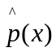有如下形式：
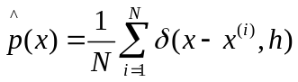 （17）
其中δ(.)是Parzen窗函数，将在后面进行解释。x^{(i)}是第i个样本，h是窗口宽度。Parzen证明了当选择了合适的δ(.)和h，且N趋近无穷时，估计将收敛于真值p(x)。一般情况下，δ(.)被选取为高斯窗口：
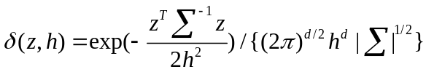 （18）
其中z=x-x^{(i)}，d是样本x的维数，是z的协方差矩阵。当d=1时，（17）为估计的边缘密度；当d=2时，可以利用（17）估计二元变量(x,y)的密度p(x,y)，其实际上是x和y的联合密度。为了实现抗差估计，由于d≥2, 通常由对角元素估计而来。
  - 几种分类器
我们的mRMR特征选择方法没有与特定的分类器卷积。因此，我们希望由此方法选择的特征对各种分类器都有好的效果。为了测试该方面，我们考虑三种最常用的分类器，即朴素贝叶斯(NB)，支持向量机(SVM)和线性判别分析(LDA)。
NB是最早的分类器之一。它基于贝叶斯准则并假设已知目标类，各特征变量都是相互独立的。已知m个特征的样本s={x₁,x₂,…,x_{m}}，s属于类c_{k}后验概率为
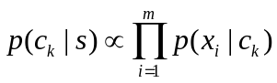 （19）
其中p(x_{i}|c_{k})是由训练过程得来条件概率（密度）。可以利用(17)和(18)中Parzen窗的密度估计来估计连续特征的p(x_{i}|c_{k})。虽然有假设独立条件，NB在实际数据集合中显示出了良好的分类能力，与很多复杂的分类器不相伯仲。
SVM是一个更为先进的分类器，它在高维度空间利用核来构造线性分类边界。我们使用LIBSVM程序包，它既支持两级分类也支持多级分类。
作为最早的分类器，LDA从输入特征空间学习线性分类边界。它也支持两级或多级分类。
- 实验
我们通过两个离散数据集合和两个连续数据集合来测试该特征选择方法。对于这些数据集合，我们运用多种方法来计算互信息，并基于前面提到的三种分类器来测试所选特征的表现。通过这种方法，我们在不同条件下对该特征选择方法进行了综合研究。
这一部分的组成包括：在5.1简要的介绍数据集合之后，在5.2中，我们对mRMR和Max-Dependency在特征选择复杂度和特征分类精确度上进行了比较。这些结果论证了mRMR方法的实际优势，并直接验证了第2部分的理论分析。之后，在5.3和5.4中，对mRMR和Max-Relevance进行了细节上的比较，其中后者已经在实际中得到广泛应用。我们并没有对mRMR和Min-Redundancy进行对比，因为独自运用Min-Redundancy的分类效果很差（而且实际应用中很少用其来进行选择特征）。由于篇幅有限，接下来我们用最具代表性的结果来论证我们的综合研究。为了简单起见，在以下的图像，表格和文本中，我们用MaxDep表示Max-Dependency，用MaxRel代表Max-Relevance。
  - 数据集合
在表格1中给出了我们用到的四种数据集合。它们已经在以往的研究中得到了广泛运用。前两个数据集合，HDR-MultiFeature(HDR)和Arrhythmia(ARR)可由UCI机器学习档案得来。后两个，NCI和Lymphoma(LYM)可由各自作者的主页得来。所以原始数据都是连续的，原始数据的每个特征变量都预处理为均值为0方差为1的变量。为了在离散和连续数据两方面测试我们的方法，我们将前两个数据集合HDR和ARR离散化。另外连个数据集合，NCI和LYM直接运用到连续特征选择中。
HDR包含了2000个手写数字的649个特征。目标类有10个state，每个含有200个样本。在离散化过程中，每个特征变量都在均值上做了二值化处理，即当其大于均值时取1，反之取-1。我们运用十倍交叉验证(CV)来选择和评估特征。
ARR包含了278个特征的420个样本。目标类有2个state，其中一个包含237个样本，另一个包含183个样本。对特征变量进行三值化处理，当其小于μ-σ时取-1，大于μ+σ时取1，其他情况取0。我们用十倍CV来选择特征和测试。
NCI包含了9703个gene的60个样本。每个gene被看做一个特征。根据不同的癌症类型，目标类分出了9个state；每个state包含2至9个样本。由于样本数很少，运用Leave-One-Out（LOO）CV测试。
LYM包含了4036个gene特征的96个样本。目标类根据lymphoma的子类分为9类。，每个子类包含2至46个样本，样本数的分布是否悬殊，这导致了这是一个很难的分类问题。
注意到这些数据集合的特征数量很大（例如NCI几乎含有10000个特征）。这些数据集合代表了那些无法直接运用开销很大的特征选择方法（如穷举搜索）的实际情况。它们在样本数量，特征数量，数据类型（离散或连续）和目标类类型（多级或2级）方面有着很大的区别。另外，我们研究离散和连续数据的互信息计算方法，并运用不同的分类器和wrapper选择方案来给出结果。我们相信这些数据和方法适合于对不同条件下的特征选择方法进行综合测试。
表1
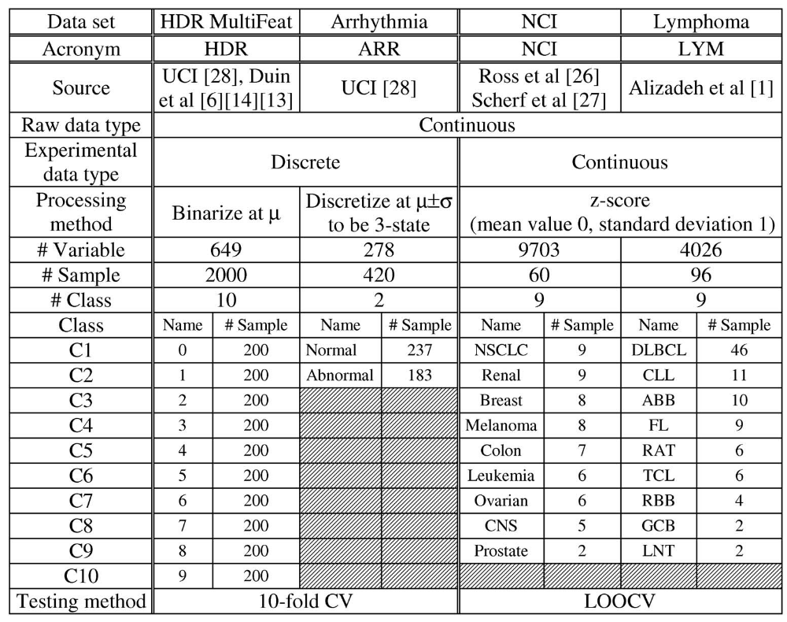
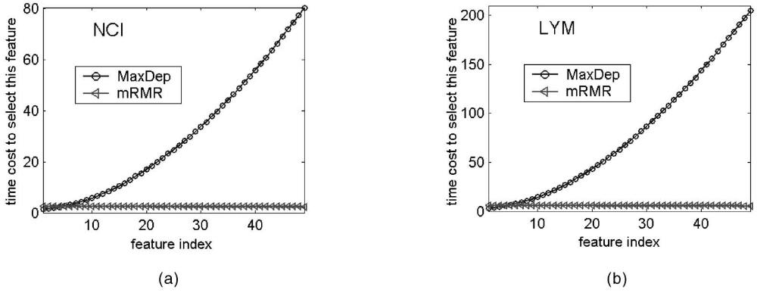
图1
  - mRMR和Max-Dependency的比较
mRMR方案是Max-Dependency(或MaxDep)选择方法的一阶近似。我们对其在特征选择复杂度特征分类精度两方面的表现进行了比较。这些比较说明了其各自在实际问题中的适用范围。
    - 特征选择复杂度
在实际应用中，在MaxDep选择中，对于绝对特征变量，我们可以引入中间变量——“联合特征”，如此一来，当选择额外的特征时，复杂度不会增大很多（由于篇幅有限，省略其于mRMR的比较）。然而，对于连续变量，很难运用类似的方法。例如，我们用8个3.06G Xeon CPU，在Redhat Linux 9环境下运行matlab，比较了从连续数据集合NCI和LYM中各选择前50个mRMR和MaxDep特征的时间开销。
表1的结果显示，MaxDep选择单一特征的时间开销是特征数量的多项式函数，而mRMR几本上是一个常数。例如，对于NCI数据，MaxDep在选择第20和第40个特征时分别花费了20秒和60秒。相反，mRMR对每个特征的选择都保持在2秒左右。对于LYM数据，MaxDep花费了200秒以上的时间来选择第50个特征，而mRMR只用了5秒。我们可以得出结论：mRMR在计算方面比MaxDep更高效。
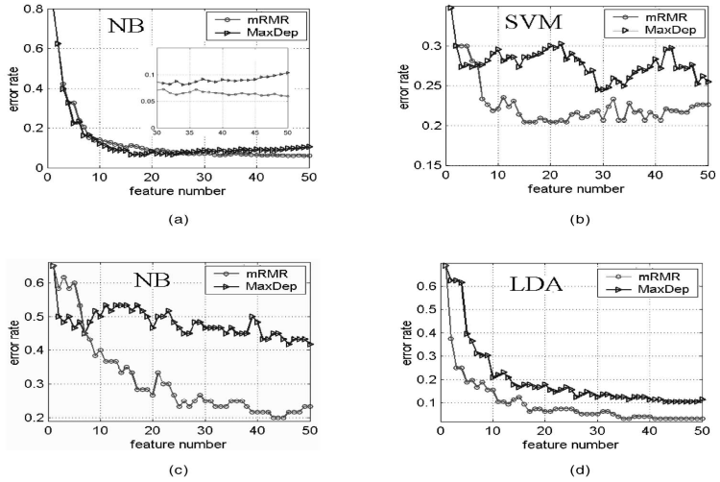
图2
    - 特征分类精度
所有从四个数据集合中选择的特征都由4.2中介绍的三种分类器进行测试。然而，为了简单清晰的阐述，我们只在图2中给出了典型交叉验证分类错误率的曲线。其他情况有类似的结果。
图2(a)显示，对于HDR数据，MaxDep和mRMR的总体表现基本类似。当特征数量相对较小时（1至20个），MaxDep有错误稍微少一些。当特征数量大于30个时，MaxDep特征明显比mRMR特征的错误率大，如小图所示。例如，50个mRMR特征中有6%的错误，而50个MaxDep特征中有11%的错误。很明显，这两条错误率曲线有着不同的趋势。对于mRMR，错误率不断减小并趋近于某一值。然而，MaxDep的错误率在小特征数时减少，在大特征数时增加，说明随着特征数量的增多，分类效果逐渐变差。
图2(b)(c)(d)分别给出了ARR、NCI和LYM数据集合的对比结果。这三个图更明显的显示了mRMR和MaxDep错误率曲线的不同趋势。例如，在图2（b）中，只有前3至5个特征中，MaxDep的错误率略低于mRMR，但依旧与最佳数据相差甚远。对其他特征数量，mRMR的错误都比MaxDep少。对于图2（c）中的NCI数据，只有在少于7个数据时，MaxDep才优于mRMR，但是其总体分类精度很差。对于大特征数，mRMR的错误率只有MaxDep的一半，表现出了更好的识别能力。对于图2（d）中的LYM，MaxDep特征总是次于mRMR特征。
为什么在特征数量比较大时， mRMR要优于MaxDep？这是由于在高维空间，尤其是在数据样本数量和特征联合state数量比较接近时，对互信息的估计要比在二维空间可靠地多。这个现象在连续特征变量NCI和LYM中更为明显，
这也解释了为什么对于HDR，mRMR和MaxDep的区别没有那么明显。由于HDR数据的数据样本比ARR、NCI和LYM数据多得多，HDR中互信息估计的精度没有其在另外三种数据中下降的快。
由于MaxDep的复杂度更高，而分类精度又比较低，所以在实际选择特征时应使用mRMR。接下来，我们将集中比较mRMR和MaxRel选择方法。
  - mRMR和MaxRel候选特征的比较
MaxRel和mRMR有相近的复杂度。mRMR的开销略大，但是区别很小。因此，我们集中对比两者的特征分类精度。

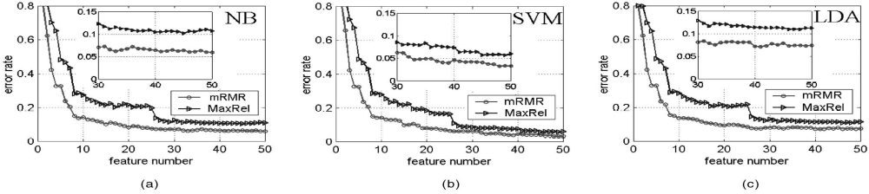
图3
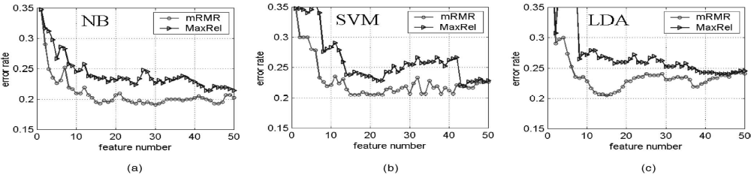
图4
    - 离散数据
图3和图4给出了离散特征选择的和离散数据集合分类的结果。特征数量在1至50之间。
对于HDR数据集合，图3(a)(b)(c)分别给出了运用NB、SVM和LDA的分类错误率。显然，由mRMR选择的特征的错误率始终明显地低于MaxRel。换而言之，由mRMR选择的特征集合比由MaxRel选择的更RM-characteristic。如小图所示，对于NB，mRMR的最低错误率大约是6%，而MaxRel大约是10%；对于SVM，mRMR的最低错误率大约是3.5%，而MaxRel大约是5.5%；对于LDA，mRMR的最低错误率大约是7%，而MaxRel是11%。
图4(a)(b)(c)显示了对于ARR数据的分类错误率。与HDR数据类似，由mRMR选择的特征的错误率始终明显地低于MaxRel。当特征数量接近50时，mRMR和MaxRel的分类效果很接近。由15个mRMR特征的分类精度要优于50个MaxRel特征可知，总体而言，mRMR的效果要好得多。
这一部分的结果显示，对于离散数据，由mRMR选择候选特征要明显优于由MaxRel选择的候选特征。这些效果独立于具体的分类器。
    - 连续数据
表2和表3给出了增量特征选择和连续数据分类的结果。特征数量在1至50之间（为节省篇幅，只给出了1,5,10,15,…,50个特征的结果）。
表2显示，对于NCI数据，mRMR选择的特征比MaxRel选择的错误率要低，而且区别十分明显。例如，对于40个特征以上的NB（NB+40特征），mRMR的错误率大约是20%，而MaxRel的错误率大约是33%。对于SVM+40特征，mRMR的错误率在23%至26%之间，MaxRel的错误率在35%至38%之间。对于LDA+40特征有类似的结果。
表3显示，对于LYM数据，mRMR特征也优于MaxRel特征。
这一部分的结果显示，对于连续数据，mRMR在选择RM-characteristic有序特征集合时也优于MaxRel。这也显示了基于Parzen窗密度估计的互信息可以高效的用于特征选择。

表2
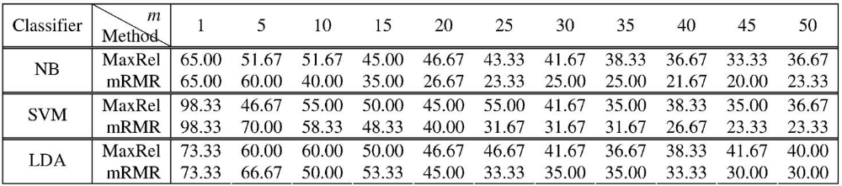
表3
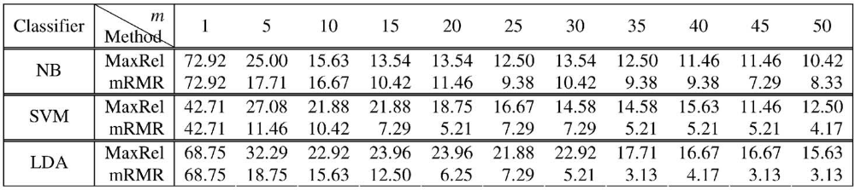
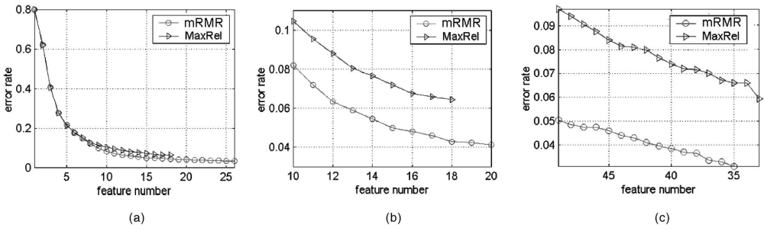
图5
  - mRMR和MaxRel选择的紧致特征子集的比较
由递增选择的候选特征的结果表明，对于同样数量的有序特征，mRMR特征集合比MaxRel特征集合有更好的特异性。我们研究在相同数量的候选特征的条件下，mRMR特征空间是否比MaxRel特征空间更RM-characteristic并含有更具特异性的非有序特征子集。这一点可以用3中给出的wrapper方法来测试。
由于前50个特征对各数据都有稳定的较低的错误率，考虑到我们测试的分类方法（如图3和表2、表3），我们将由MaxRel和mRMR选出的前50个特征作为候选特征。
运用向前和向后选择wrapper搜索最佳特征子集。如果mRMR的候选特征空间比MaxRel更RM-characteristic,则wrappers能够找到相应的mRMR特征组合，使其有更好的分类精度。
图5给出了对于HDR数据和NB分类器，wrapper选择的最佳特征子集的分类错误率。图5(a)(b)清晰的显示了，向前选择wrapper总能从nRMR候选特征集合中选出明显优于MaxRel的特征子集。这说明，mRMR候选特征集合对于wrapper向前选择是RM-characteristic的。对于MaxRel，wrapper在选择18个特征时获得最小至6.45%的错误；更多的特征将导致更多的错误（因此，wrapper选择是有限的）。相反，对于mRMR，wrapper的分类错误为4%；当增加特征数量时分类错误减少，比如当有26个特征时，有3.2%的错误。
图5(c)也显示了，向后选择wrapper也可以从mRMR候选特征中找到更优的子集。这些特征子集总是比MaxRel特征子集有着更低的错误率。这说明mRMR生成的候选特征空间确实包含着一个子空间，其可以很容易地对数据样本进行分类。
表4总结了对于四个数据集合和三个分类器的结果。显然，与HDR数据类似，对于几乎所有数据集合、wrapper选择方法和分类器的组合，mRMR都有较低的错误率，这说明wrapper可以从mRMR特征中找到比从MaxRel特征中更具特异性的特征子空间。我们可以确认，mRMR候选特征集合包含了更多的更具特异性的特征。
- 讨论
在该方法中，我们强调像mRMR这种设计合理的滤波方法，可以增强wrapper特征选择，使其可以获得高精度和高速度。该方法用最佳一阶增量选择来产生候选特征，其覆盖了更大范围的特异性特征。这些候选特征对各分类器有类似的推广能力（如图3图4和表2表3所示）。这些特征还使wrappers进行高效地计算，是其可以准确地找到紧致特征子集（如图5和表4所示）。该算法尤其适用大型特征/变量选择问题，其中至少有数千特征和变量医学形态测量学、gene选择等。
值得注意的是，该文中mRMR方法的目的是使依赖性最大化。这一般都包括多元联合概率的计算，这是非常困难的且很难做到十分精确。通过将Max-Relevance和Min-Redundancy相结合，mRMR增量选择方案提供了一个更好的方法实现依赖性的最大化。如此一来，估计多元变量联合概率的难题就简化为估计多个二元概率（密度），这是相对来说容易很多。我们在5.2的比较说明了mRMR是对Max-Dependency很好的近似。在大多数情况下，mRMR大大缩减了对连续特征的特征选择时间，并大大提高了分类精度。对于拥有大量样本的数据集合，比如HDR数据集合，mRMR的分类准确度与Max-Dependency接近甚至更好。我们注意到mRMR方法同样可以应用于其他领域来时变量的依赖性最大化，比如搜索（学习）贝叶斯网络的局部最佳结构。
mRMR方案并不是选择相互独立的特征，而是在每一步最大程度上的选择一个有最小冗余并有最大相关性的特征。对于时间数据，通过这种方法选择的特征或多或少都与其他特征有关。但是，我们的分析和实验显示这些特征的联合作用可以获得十分好的分类准确度。一般一组相互之间独立的特征的集合并不是最优的。
所以在本文中用到的特征选择方法，包括增量搜索，向前或向后选择等，都是探索式搜索方法，它们并不能保证在整体上实现准则函数的最大化。整正如本文开头所指出的，最基础的问题在于如何在整个空间内搜索。另外，严格寻求整体最优可能导致数据过度适合。相反，mRMR是一个现实的方法，在较低的计算复杂度条件下，实现较高的分类精度。
我们的实验结果显示，虽然总体上来说，较多的mRMR特征可以获得较小的分类错误，但并不是对所有的附加特征都可以大大减少错误，有些时候会有波动和分类错误。例如，在图3中，第五个特征的增加并没有使前四个特征的错误减少多少。很多方面的问题都可以引起这样的波动。其中一个可能的原因是新添加的特征本身就受到了干扰。另一个可能的原因是(6)中的mRMR方案取用相关方面和冗余方面的差。一个冗余的特征可能含有相对较大的相关性，因此它肯能被选为顶级的特征。降低冗余方面的权值将弱化这个问题。第三个可能的原因是运用交叉验证的方法可能引起错误的波动。而对这种波动更具体的讨论已经超出了本文的范畴，一种解决方法是换用其他特征选择器来直接减低分类错误，或者取出那些可能无用处的特征，正如我们在该算法的第二阶段所做的那样。例如，在第二阶段运用wrappers，图5显示的第二阶段的错误曲线就比图3中第一阶段的错误曲线要平滑。
我们的结果显示，对于连续数据，密度估计与互信息计算和朴素贝叶斯分类器的配合很好。在以往的工作中，Kwak和Choi运用密度估计方法来计算个体特征x_{i}和目标类c之间的互信息。我们运用了另外一种不同的方法。我们的结果说明连续特征变量直接的密度估计和互信息可以降低冗余并改善分类精度。
最后，我们注意到(6)并不是唯一的mRMR方案。我们可以考虑其他方案，而不是运用差来将相关性和冗余度结合起来。Quotient结合法使冗余度的权值降低的更多。从经验上来说，这样的结合方法可以获得比运用差结合法更高的分类精度。但是当一些特征被去掉时，它们的联合作用的鲁棒性将降低。因此，在第二阶段运用wrappers作为特征分类的方法时，由quotient结合法获得的特征集合比运用差结合法获得的特征集合要大。mRMR最后被看做是一个可以高效选择特征的一般框架，它允许运用各种更复杂和更有力的应用方案。
- 结论
我们给出了对于最小冗余最大相关（mRMR）的理论分析，并说明了在一阶特征选择中，其与最大依赖准则等价。我们的mRMR增量选择方案避免了在依赖最大化过程中很难做到的多元密度的估计。我们同样展示了mRMR可以和其他特征选择器（比如wrappers）有效地结合起来，从而在很小的开销下从候选特征中找到性质很好的紧致子集。我们对离散连续数据集合和各类分类器的综合实验，说明了mRMR特征选择方法可以有效的提高分类精确度。

